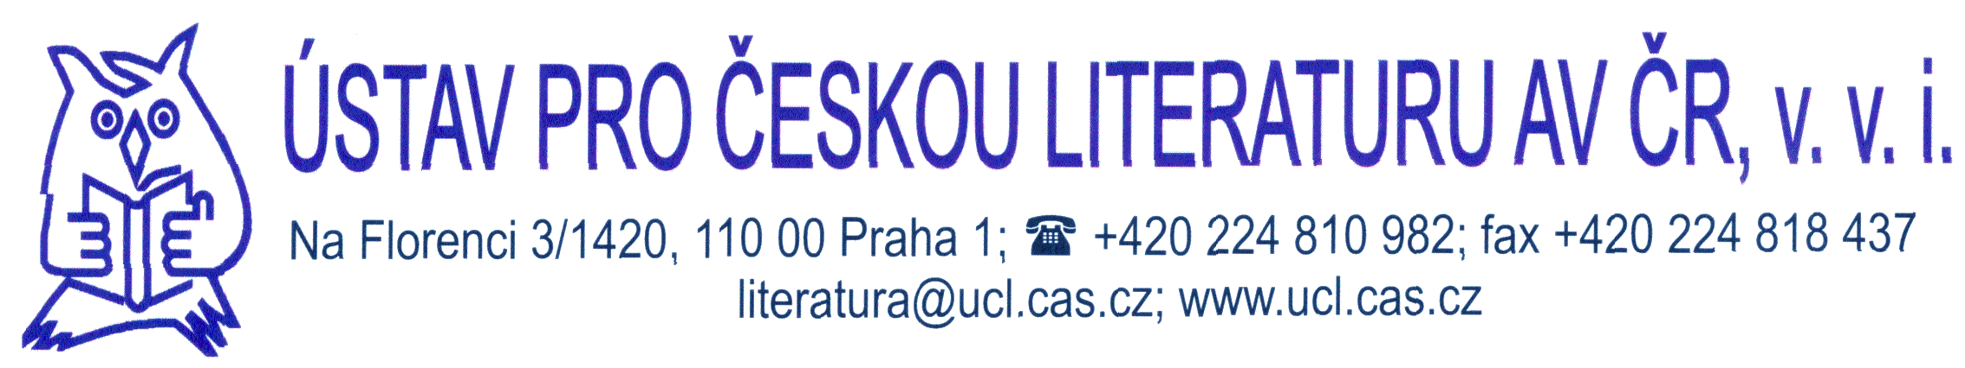

TISKOVÁ ZPRÁVA
Výstava Václav Hájek z Libočan. Život a dílo v edici Literatura ke stažení

Praha 24. 1. 2014 – V rámci ediční řady Literatura ke stažení přináší Ústav pro českou literaturu Akademie věd ČR nové materiály – výstavu Václav Hájek z Libočan. Život a dílo.

Koncem loňského roku, tedy 460 let od smrti proslulého českého kronikáře Václava Hájka z Libočan, vyšla v nakladatelství Academia první moderní edice jeho Kroniky české. Editorem kroniky byl pracovník Ústavu pro českou literaturu AV ČR, v. v. i., Jan Linka.
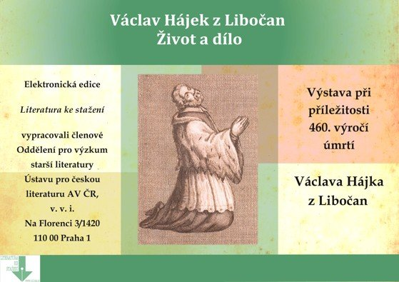Při této příležitosti připravili pracovníci Oddělení pro výzkum starší literatury Ústavu pro českou literaturu výstavu Václav Hájek z Libočan. Život a dílo. Výstava tvořená 15 panely představuje především autorův život a osudy jeho nejznámějšího díla, Kroniky české, zabývá se však i Hájkovou další literární činností.
Výstava je nyní volně přístupná v rámci edice „Literatura ke stažení,“ jíž se Ústav pro českou literaturu Akademie věd ČR obrací ke školám, knihovnám a muzeím, ale i všem dalším zájemcům o literaturu. Edice nabízí ve formátu PDF k vytištění a instalaci především literární výstavy, prakticky pojaté antologie primárních textů, didaktické materiály, testy a kvízy, korespondující s rámcovými vzdělávacími programy jednotlivých typů škol.
Řada, publikované materiály a aktualizované informace jsou dostupné na adrese: http://www.ucl.cas.cz/cs/publikace/literatura-ke-staeni

Další informace:
Mgr. Daniel Soukup, Ph.D., soukup@ucl.cas.cz
Mgr. Vendula Rejzlová-Zajíčková, Ph.D., zajickova@ucl.cas.cz

www.ucl.cas.cz
Ústav pro českou literaturu AV ČR, v. v. i., Na Florenci 3/1420, 110 00 Praha 1

